

**QUALIDADE DE SOFTWARE**

Gustavo Silva Fortunato

Análise de Qualidade

Niterói

2023

# RESUMO

# O objeto da análise em questão é um MacBook Air, adquirido em 2022. No capítulo 4, há uma descrição detalhada do produto e também um link dá própria marca onde se pode ver toda a descrição de forma oficial.

# O trabalho abordou seis características para serem analisadas. As análises foram feitas baseadas na minha própria experiência como usuário, assim como o relatório.

Foi dada preferência a evidencias reais, fotos pessoais do produto, inspiradas nas fotos da loja oficial. A escolha pelas fotos é para que o leitor tenha real noção de como é o produto, sem edição.

Há também um link direto para a loja oficial, onde se pode comprar o mesmo produto que o analisado ou suas variações.

# SUMÁRIO

1. RESUMO 2

2. SUMÁRIO 3

3. INTRODUÇÃO 4

4. O PROJETO 5

4.1 Detalhes do produto ou serviço 5

4.2 Tabela de Análise 5

4.3 Relatório 6

4.4 Evidências 7

4.5 Onde encontrar 8

5. CONCLUSÃO 8

6. REFERÊNCIAS BIBLIOGRÁFICAS 8

# INTRODUÇÃO

Em 2022 iniciou-se uma pesquisa para a compra de um computador, sem preferências por marca, modelo ou *hardware*, esta pesquisa foi feita em fóruns na internet, canais especializados e reviews dos dispositivos.

Sem as preferências acima citadas, a busca iniciou-se por dispositivos que melhor atendiam as minhas necessidades, que no momento eram: Custo, Mobilidade, Performance e Vida útil.

No trabalho, encontram-se todas as análises destas necessidades e outras mais, há os motivos pelo qual optei pelo dispositivo em questão e se o mesmo atendeu as minhas expectativas.

O relatório vai além das análises, recomendações, satisfações ou não com o produto. O relatório descreve não só as analises, mas como cheguei a elas, a quanto tempo possuo o dispositivo, quantas horas de uso, qual é o tipo de uso que faço etc.

# O PROJETO

O produto escolhido para a análise foi um Macbook Air, comprado em 2022. Características do produto:

* Processador M2 da Apple com CPU 8‑core, GPU 8‑core e Neural Engine 16‑core;
* 16 GB de memória unificada;
* 512 GB de armazenamento SSD;
* Ecrã Liquid Retina de 13,6 polegadas com True Tone;
* Câmara FaceTime HD 1080p.

Ao ligar o notebook, a primeira experiência é a velocidade com que o dispositivo está pronto para ser usado, demonstrando um ponto positivo na questão da performance logo nos primeiros segundos. O notebook também é muito rápido ao abrir navegadores de internet, executar programas, atualizações etc. Um ponto negativo na performance é a ausência de uma placa gráfica dedicada ou mais “robusta”, fazendo com que a experiência em algumas áreas (games) não seja tão interessante.

Assim como o processador, o Sistema Operacional (SO) da Apple é um produto desenvolvido pela própria marca. A experiência como usuário de um “SO” novo foi boa e intuitiva. Com o passar do tempo, descobrir novos recursos, atalhos e particularidades do “SO” foi cada vez mais interessante e prazeroso.

O notebook tem boas dimensões, cumpre a função de ter mobilidade com excelência e funciona bem também como um “computador de mesa”. Este produto em questão tem uma tela de 13,6 polegadas, é uma tela de bom tamanho e excelente qualidade de imagem, uma ressalva é a câmera centralizada e no topo da tela, que ocupada parte do espaço. É uma câmera HD, com 1080p, a qualidade de imagem assim como a da tela é excelente.

A qualidade da construção é muito boa, é uma peça única, fabricada em alumínio. O alumínio é mais barato, leve e este em questão é reciclado. O ponto positivo da construção é ele ser todo em alumínio, sem partes plásticas, o que o torna mais resistente e de um modo geral, o notebook é leve.

O design me agradou, é simples, uma peça de alumínio com um logotipo da marca. O ponto positivo é poder escolher diferentes cores quando for comprar e o ponto negativo é caso você não goste desse design, não há outro.

Funcionalidades de continuidade, um dos pontos mais positivos e diferenciais deste notebook. Com as funcionalidades de continuidades o usuário consegue integrar outros dispositivos ao notebook, como por exemplo, o celular, *tablet*, *smartwatch* etc. Dentre tantas funções legais, deixo em destaque três delas: Fazer e receber ligações do Iphone no Macbook, usar o Iphone como *webcam* e o Ipad como uma segunda tela.

## Detalhes do produto ou serviço

|  |  |
| --- | --- |
| **Nome do produto ou serviço:** | **MacBook Air** |
| **Fabricante:** | **Apple** |
| **Tempo de uso:** | **06 meses** |
| **Outros detalhes relevantes sobre o produto:** | **Processador M2;**  **16gb de memória;**  **512gb de armazenamento.** |

## Tabela de Análise

|  |  |  |
| --- | --- | --- |
| **Característica** | **Sua percepção** | **Referência da evidência [caso tenha]** |
| **Usabilidade:** | Excelente! Funcionando bem como um computador portátil, pequeno, leve e com bateria duradoura. | Imagem 1: Iniciando os estudos, na sala da minha casa. |
| **Matéria prima:** | Bom! Construído em alumínio, boa qualidade e resistência. |  |
| **Performance:** | Excelente para quem quer estudar e/ou trabalhar com ele. Péssimo caso seu objetivo seja jogar. |  |
| **Design:** | *Clean*. Um design simples e com opções de cores. Me agradou bastante pois há opções únicas de cores. | Imagem 2: Foto mostrando o design. |
| **Funcionalidades de continuidade** | Simplesmente incrível. São funções que realmente tem impacto para o usuário |  |

## Relatório

O objeto analisado é um Macbook Air. Até o momento da analise é o modelo mais moderno disponível pela marca. A análise foi feita com base em 06 meses de uso, o notebook é usado todos os dias por duas pessoas diferentes.

Após 06 meses de uso intenso, compartilhado e para finalidades distintas o computador continua perfeito, como se estivesse no primeiro dia de uso.

Minha experiência com o dispositivo mostrou que ele é voltado para produtividade e não para jogos. Esta produtividade fica cada vez mais interessante à medida que se tem mais produtos da marca, pois as funções de continuidade em um ecossistema próprio funcionam perfeitamente bem.

Por fim, a minha análise é que este é equipamento é excelente para o público alvo, excelente performance e com diferentes recursos para melhorar sua produtividade, incluindo programas, serviços e aplicativos desenvolvidos exclusivos para os produtos Apple.

## Evidências

Foto:

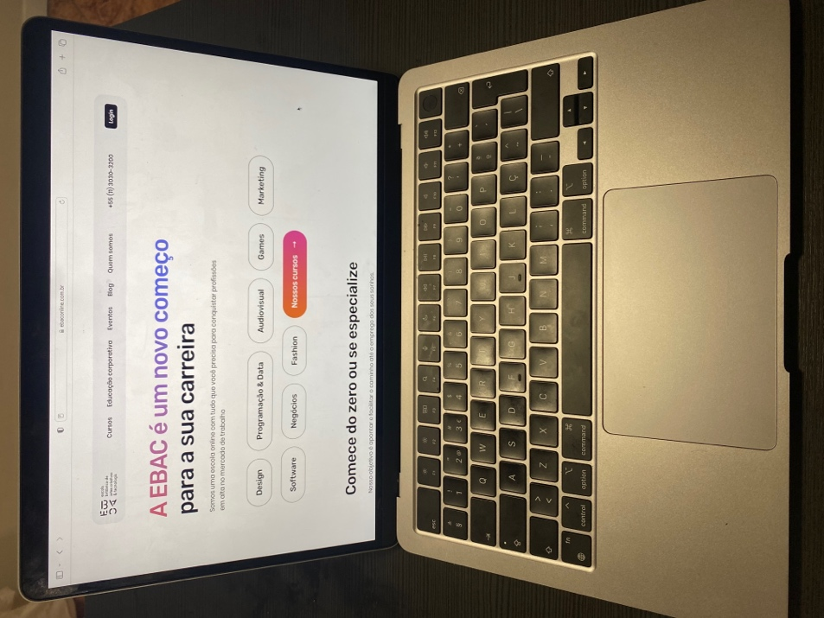

Imagem 1: Notebook para estudos e trabalho

Foto:

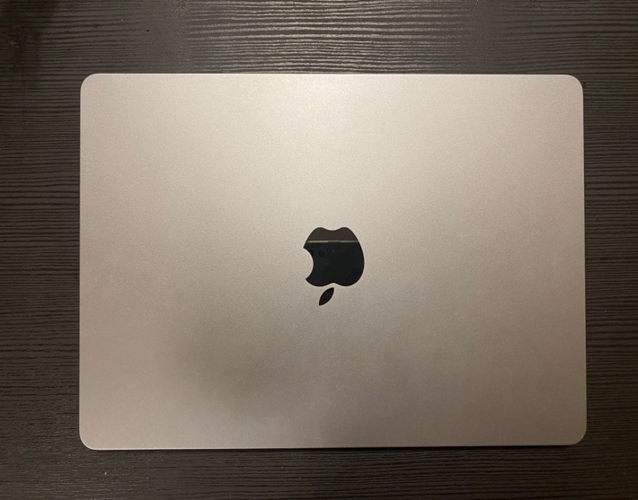

Imagem 2: Design do notebook

## Onde encontrar

Pode-se encontrar em lojas físicas ou online, oficiais e parceiras por todo o mundo.

Link da loja online oficial: <https://www.apple.com>/br/

# CONCLUSÃO

O trabalho foi interessante, fazer a analise foi uma experiência nova. O fato de ser uma análise baseada na experiência como usuário permitiu que eu desenvolvesse melhor a análise.

Através do trabalho percebi que preciso melhorar a minha comunicação pois tive dificuldade com a escrita no inicio do trabalho e levo para a vida profissional uma visão de analista, pois nunca havia feito uma análise assim, ponto a ponto.

# REFERÊNCIAS BIBLIOGRÁFICAS

Apple: https://www.apple.com/br/macbook-air-m2/specs/